**五、幻灯片动画处理**

目的：增加演示文稿演示时的生动性。动画效果包括幻灯片切换特效，为幻灯片文本和图片自定义动画等。

（一）**设置幻灯片切换效果**

1. 打开“上机练习素材-ppt2.pptx”，选择**第1张幻灯片**，在功能区中切换到“切换”工具栏，在“切换到此幻灯片”选项组中选择“推进”切换效果，单击“效果选项”按钮，将推进方向改为“自顶部”，将第1张幻灯片的切换方式具体设置为“向下推进”效果。
2. 在单击“声音”下拉按钮，打开“切换音效”下拉列表，从中选择“推动”音效，在“持续时间”选项中输入1秒，将切换速度设置为1秒完成自顶部推进的切换效果。单击应用软件窗口底部的“幻灯片放映”按钮，查看设置的效果。
3. 选择**第2张幻灯片**，采用步骤2的方法，为该幻灯片设置 “向上推进”切换效果，切换音效为“抽气”，切换速度为1秒。
4. **第3张幻灯片**，采用步骤2的方法，为该幻灯片设置“随机水平条”切换效果，切换音效为“照相机”，切换速度为2秒。
5. 为第4张至第8张幻灯片套用与第3张幻灯片相同的切换特效并设置相同的切换属性（建议在幻灯片浏览视图中完成幻灯片切换效果的设置）。
6. **为幻灯片对象设置动画效果**

图18 选择其他更多的动画效果

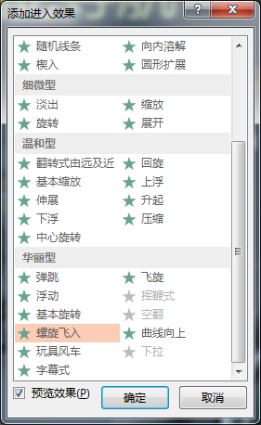

**标题幻灯片动画效果设置**

1. 切换到普通视图，在**第1张幻灯片**中，同时选择标题和副标题，在功能区中切换到“动画”工具栏，单击 “添加动画”按钮打开下拉菜单，单击菜单底部的“更多进入效果”命令，打开 “添加进入效果”对话框，在“基本型”选项组中选择“切入”动画效果。单独选择标题，将该动画的开始方式设置为“与上一个动画同时”，“持续时间”设为1秒。选择副标题，将该动画的开始方式设置为“上一个动画之后”。
2. 选择图片对象，直接在“动画”选项组中选择“淡出”效果，将动画方式设置为“上一个动画之后”，动画播放“速度”设置为5秒（非常慢的速度）。
3. 选择幻灯片左边的SmartArt图形，直接在“动画”选项组中选择“浮入”效果，单击“效果选项”按钮，将浮入方向设置为“上浮”效果，并将动画方式设置为“上一个动画之后”。  
   完成幻灯片1的对象动画效果设置。

**第二张幻灯片动画效果设置**

1. 选择**第2张幻灯片**，首先为标题设置“切入”进场动画，开始方式“与上一个动画同时”，“持续时间”设为1秒。
2. 同时选中两张图片，单击 “添加动画”按钮，打开下拉菜单选择“更多进入效果”命令，打开“添加进入效果”对话框，在“华丽型”选项组中选择“螺旋飞入”动画效果，参见图18。开始方式“与上一个动画同时”，“持续时间”设为1秒。
3. 选取幻灯片中左上方第一组连接符和正圆形，在“绘图工具格式”菜单中，单击“组合”按钮，从中选择“组合”命令，将所选的连接符和圆形形状组合成一个对象。直接在“动画”选项组中选择“擦除”效果，单击“效果选项”按钮，将擦除方向设置为“自底部”向上擦除的效果，并将动画方式设置为“上一个动画之后”。
4. 按照如上方法，再分别组合其他正圆形以及连接符，并添加相同的动画效果和动画速度，将动画方式设置为“与上一个动画同时”，并根据组合对象所在位置设置相应的擦除方向。

完成幻灯片2的对象动画效果设置。

**第三张幻灯片动画效果设置**

1. 首先选中**第2张幻灯片的标题，单击**“动画”菜单中的“格式刷”按钮，然后切换到**第3张幻灯片**，单击标题对象，将第2张幻灯片标题的“切入”动画效果应用到第3张标题对象上。
2. 继续用动画格式刷将标题动画效果设置到文本对象，动画方式设置为“上一个动画之后”。
3. 同时选中两张图片，设置“擦除”动画效果，将擦除方向设置为“自左侧”，动画方式“上一个动画之后”。
4. 选择左下方的矩形对象，设置“淡出”进入动画效果，“持续时间”设为1秒，动画方式“上一个动画之后”。继续为该对象设置一个强调动画效果，单击“添加动画”按钮，打开下拉菜单选择，在 “强调”选项组中选择第一个效果“脉冲”，动画方式“上一个动画之后”。
5. 鼠标右键单击右侧“动画窗格”中的矩形，打开快捷菜单，从中选择“计时”命令（参见图19左图），打开“计时”对话框，在“计时”选项卡里将动画持续时间设置为“快速（1秒）”，并重复3次，参见图19右图，单击“确定”按钮，完成“脉冲”强调动画的设置。

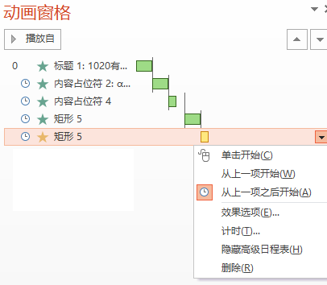 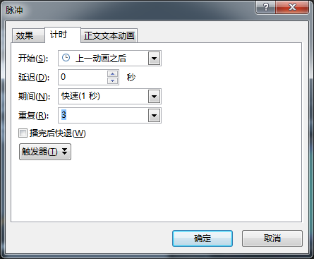

图19 设置“脉冲”强调动画

1. 同时选择两条绘制的斜线对象，设置“擦除”动画效果，采用默认的“自顶部”擦除方向，“持续时间”设为1秒，“上一个动画之后”。
2. 直接在“动画窗格”中选择右上方图片的动画效果“内容占位符6”（参见图20左图），将其拖到动画列表最后，调整对象动画演示的顺序，参见图20右图。

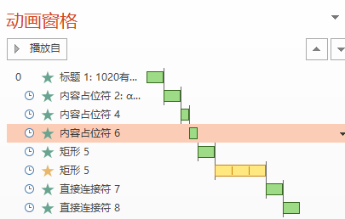 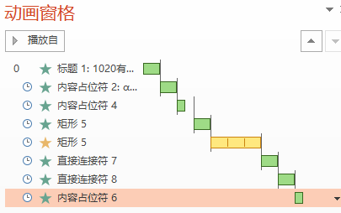

图20调整对象动画演示顺序，调整前（左），调整后（右）

完成幻灯片3的对象动画效果设置。

**第四张幻灯片动画效果设置**

1. 选择**第4张幻灯片**，分别用动画格式刷将标题和文本框设置为“切入”动画效果，前者为“与上一个动画同时”，后者为“上一个动画之后”。
2. 选择左图，设置“切入”动画效果，切入方向为“自顶部”，“持续时间”设为1秒，“上一个动画之后”。
3. 选择右图，设置“上浮”动画效果，“上一个动画之后”。

完成幻灯片4的对象动画效果设置。

**第五张幻灯片动画效果设置**

1. 选择**第5张幻灯片**，参考前面的方法，将标题和文本框设置为“切入”动画效果，前者为“与上一个动画同时”，后者为“上一个动画之后”。
2. 选择底部图片，设置为“切入”动画效果，“上一个动画之后”，其余参数采用默认值。
3. 选择幻灯片右上方的图片，设置为“翻转由远及近”动画效果，“上一个动画之后”，其余参数采用默认值。

完成幻灯片5的对象动画效果设置。

**第六张幻灯片动画效果设置**

1. 选择**第6张幻灯片**，参考前面的方法，将标题和文本框设置为“切入”动画效果，前者为“与上一个动画同时”，后者为“上一个动画之后”。
2. 选择左侧图片，设置为“淡出”动画效果，“持续时间”设为1秒，“上一个动画之后”。
3. 选择右侧图片，设置为“淡出”动画效果，“持续时间”设为2秒，“上一个动画之后”。
4. 选择连接符对象，设置为“锲入”动画效果，“持续时间”设为1秒，“上一个动画之后”。

完成幻灯片6的对象动画效果设置。

**第七张幻灯片动画效果设置**

1. 选择**第7张幻灯片**，参考前面的方法，将标题和文本框设置为“切入”动画效果，前者为“与上一个动画同时”，后者为“上一个动画之后”。
2. 为幻灯片中的图片设置“淡出”动画效果，“持续时间”设为1秒，“上一个动画之后”。动画顺序，左图淡出后，右图再淡出。

完成幻灯片7的对象动画效果设置。

**第八张幻灯片动画效果设置**

1. 选择**第8张幻灯片**，参考前面的方法，将标题和文本框设置为“切入”动画效果，前者为“与上一个动画同时”，后者为“上一个动画之后”。
2. 为幻灯片中的图片设置“淡出”动画效果，“持续时间”设为2秒，“上一个动画之后”。

完成幻灯片8的对象动画效果设置。

**五、演示文稿控制与演示播放**

此部分内容介绍了在演示文稿中制作控制按钮并为相关文本添加链接，为演示文稿添加音乐效果。

**（一）演示文稿放映顺序控制**

先添加动作按钮改变幻灯片的放映播放的切换控制。参见图21，为封面幻灯片设置了跳转到目录页的按钮“功能导航”，为目录页幻灯片设置一个能够返回封面的跳转按钮“回首页”，其余内容页（第3张到第8张幻灯片）设置了能够返回的封面和目录页的跳转按钮“回首页”和“功能导航”，同时为所有幻灯片都设置了结束放映播放的按钮，以便随机地临时中断演示。

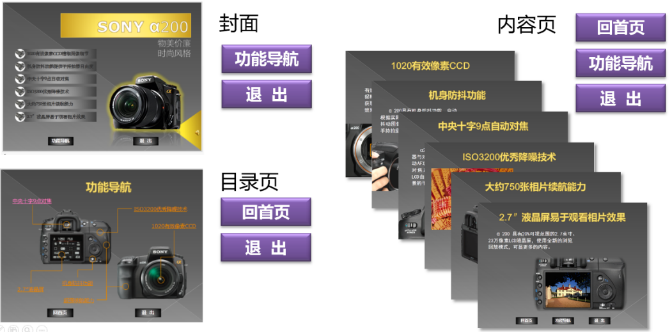

图21跳转动作按钮设计与规划

* 1. 选择**第8张幻灯片**，切换到“插入”工具栏，单击“形状”按钮打开下拉菜单，选择底部的“动作按钮”选项组中的最左侧的选项“自定义”命令，然后在幻灯片下方绘制一个长方形的按钮形状。在随即打开的“操作设置”对话框，选中“超链接到”单选按钮并在该下拉列表中选择“第一张幻灯片”选项，参见图22（左图），然后，选中“播放声音”复选框并在该下拉列表中选择“单击”音效，参见图22（右图），单击“确定”按钮。完成返回封面的动作按钮绘制。

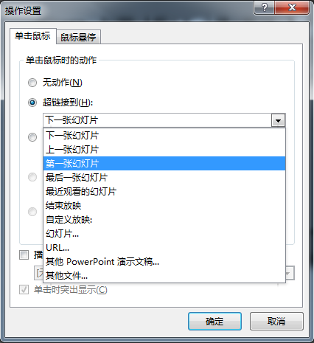 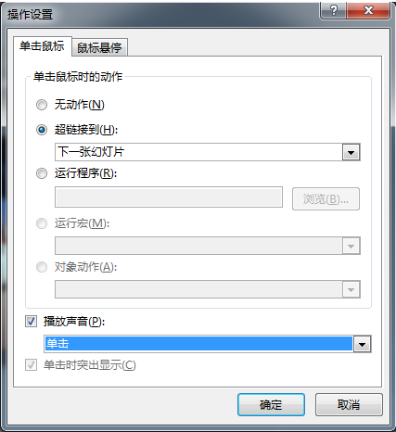

图22绘制动作按钮：设置具体动作（左图）设置动作音效（右图）

* 1. 在“绘图工具格式”栏中，将按钮尺寸设置为长：3.2厘米，高1厘米。应用形状样式中的“中等效果=黑色，深色1”，为按钮套用主题自带的形状样式。。鼠标右键单击按钮图标，从打开的快捷菜单里选择“编辑文字”命令，然后在按钮图标上输入“回首页”文本，设置字体=微软雅黑，字号=16，粗体。按钮最终效果参见图23第一个按钮。

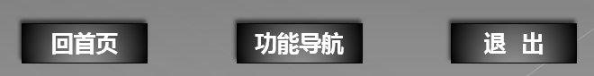

图23 完成的动作按钮最终效果

* 1. 采用上述的方法绘制“功能导航”和“退出”按钮，外观及位置参见图23。注意：“功能导航”按钮跳转设置参见图24，超链接跳转选择“幻灯片…”选项，然后在随即打开的“超链接到幻灯片”对话框里，选择第2张幻灯片“功能导航”，单击“确定”按钮完成设置。“退出”按钮的超链接跳转选择“结束放映”选项，均添加了“单击”音效。

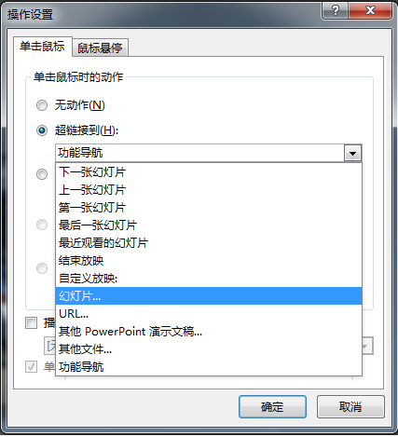 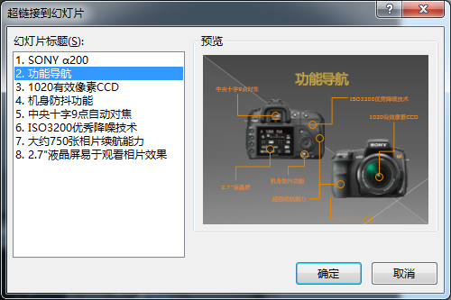

图24设置“导航功能”按钮的超链跳转目的地

* 1. 同时选中3个按钮图形，切换到“格式”工具栏中，在“排列”选项组中单击“对齐”按钮，打开下拉菜单，从中选择“底端对齐”，再次打开该下拉菜单选择“横向分布”命令，使3个按钮形状横向等距排列。最终效果参见图23.
  2. 对3个动作按钮进行复制操作，将3个按钮复制到演示文稿其他幻灯片中。
  3. 选择第1张幻灯片，单击“回首页”按钮将其删除，将“功能导航”按钮调整到“回首页”按钮原来的位置处。在第2张幻灯片中删除“功能导航”按钮。

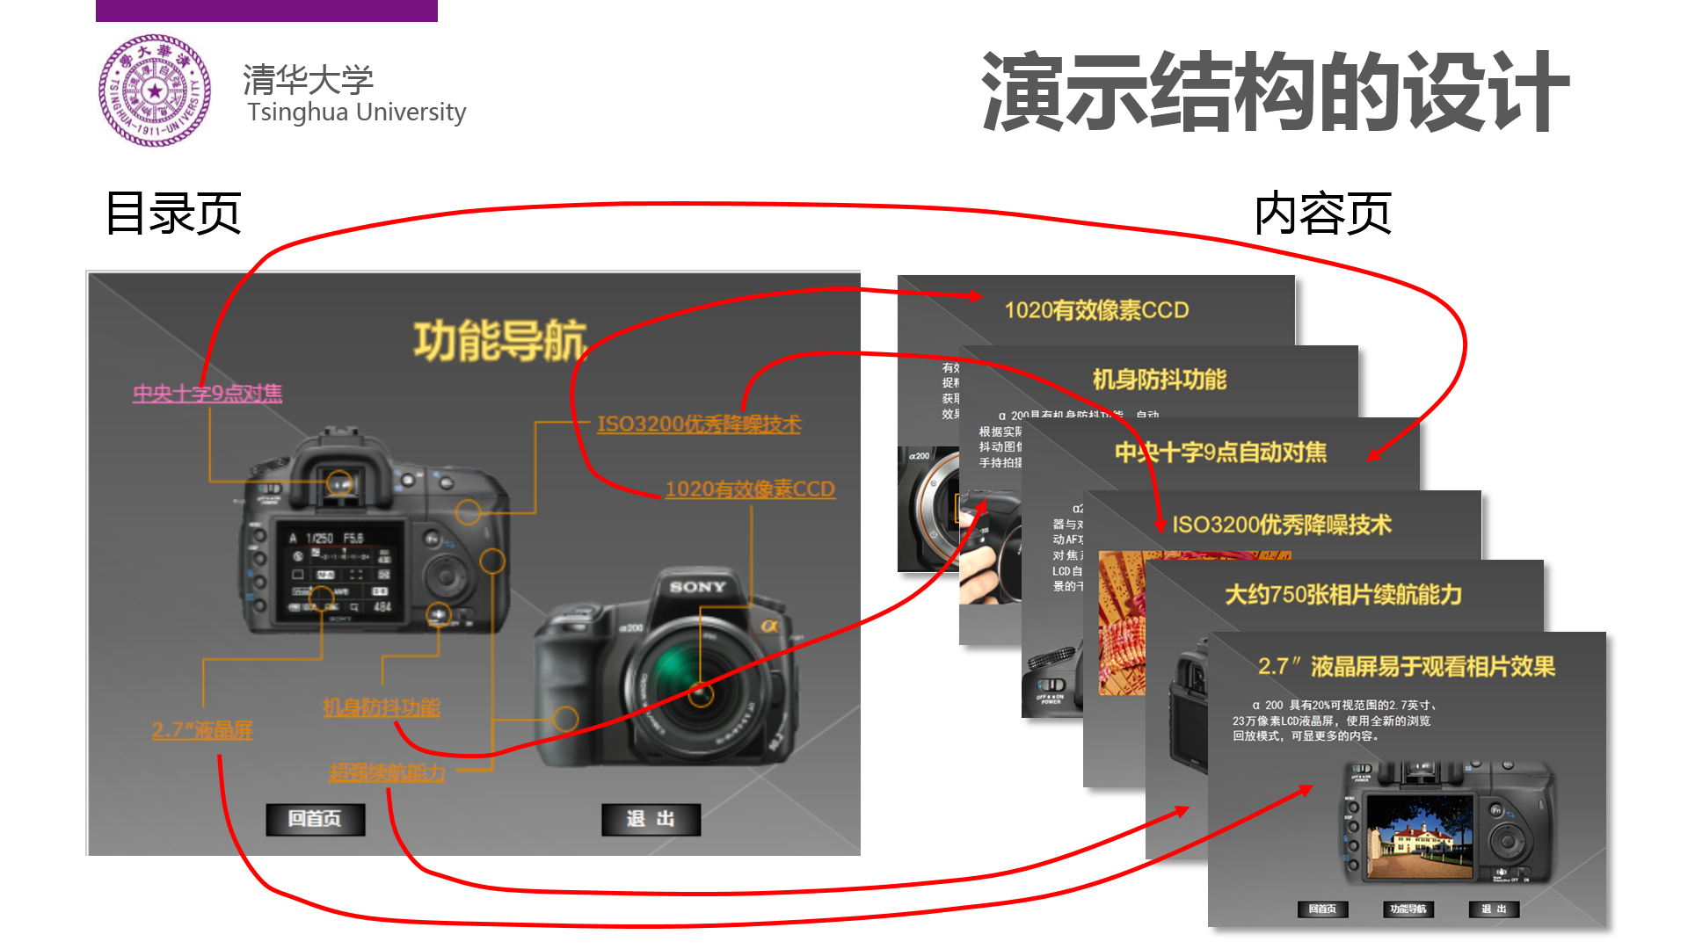

图25完成“目录页”跳转文本对象的超链接设置规划

* 1. 选择第2张幻灯片，为该幻灯片上的文本对象添加幻灯片跳转链接，实现产品功能导航。
  2. 选择左上方文本框中的文本“中央十字9点自动对焦”，切换到“插入”工具栏，在“链接”选项组中单击“超链接”按钮，打开“插入超链接”对话框（参见图26），首选选择左侧窗格中的“本文档中的位置”选项，在“请选择文档中的位置”列表框中选择“5.中央十字9点自动对焦”幻灯片项目，然后单击“确定”按钮。实现将该文本对象设置了能够跳转到第5张幻灯片的超链接属性。

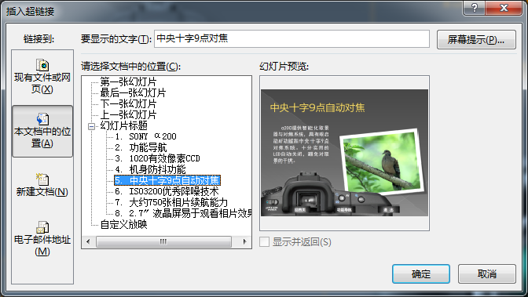

图26设置文本的超链接跳转属性

* 1. 按上述方法，分别为第2张幻灯片中其他导航文本添加超链接，并参考图25指定相应的幻灯片作为跳转链接目标。注意，设置了超链接属性的文本色彩自动变为演示文稿使用的主题配色方案中预设的超链接文本色彩。
  2. 切换到“设计”菜单栏，在“变体”选项组单击下拉按钮，从中选择“颜色”选项，打开对应的“颜色”菜单，鼠标右键单击当前使用的“gold文本”配色方案，从打开的菜单中选择“编辑…”命令，打开“编辑主题颜色”对话框，单击“超链接”对应的颜色按钮，打开色板选择“橙色，着色2，深色25%”，参见图27。将“已访问的超链接”颜色改为“橙色，着色2，深色50%”

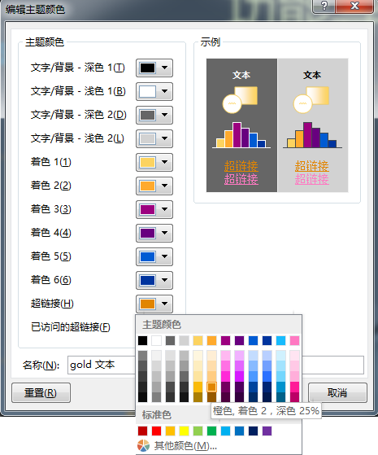

图27 重新编辑超链接文本的配色属性

**（二）为演示文稿添加背景音乐**

1. 选择第1张幻灯片，在“插入”菜单中单击最左侧的“音频”按钮，从中选择“PC上的音频”命令，在打开的“插入音频”对话框中选择声音文件“audio.mp3”，在“音频工具”栏中，在“音频选项”组中将“开始”选项设置为“自动”，在“音频样式”组中单击“在后台播放”选项按钮，参见图28。同时确保选中“跨幻灯片播放”、“循环播放，直到停止”和“放映时隐藏”三个复选框。

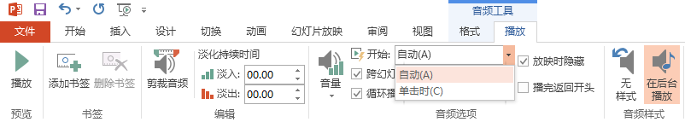

图28 为演示文稿添加背景音乐

1. 打开“动画窗格”，第1张幻灯片中对象动画顺序清单参见图29，刚才插入的音乐文件因自动播放的属性，在“动画窗格”中成为了进入幻灯片后，第1个播放的对象。

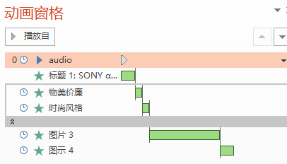

图29进入幻灯片后，第1个自动播放的音频对象

最后，我们可以通过单击“幻灯片放映”工具栏左侧的播放演示按钮放映完成的演示文稿，或者直接通过单击窗口右下角的“幻灯片放映”播放演示文稿，本次练习所设置的对象动画属性、超链接跳转以及背景音乐就能够被欣赏到了。